ZÁPIS ZE ZASEDÁNÍ ŠKOLSKÉ RADY
Datum: 6. října 2026
Místo zasedání: ZŠ a MŠ Štramberk, Zauličí 486, Štramberk 742 66
Jména přítomných členů (počet): Mgr. Miroslava Adamcová, Mgr. Martina Žáčková, Mgr. Milan Hanzelka, Kristýna Leiterová, Mgr. Aleš Bjaček, Karel Turek (6 členů)
Jména nepřítomných členů (počet): MgA. Alena Goršanová, Bc. Barbora Valná (2 členové)
Jména hostů: Mgr. Marie Kelnarová (ředitelka školy ZŠ Štramberk), Ing. Jaroslav Pikulík (zástupce školy ZŠ Štramberk)
Program jednání:
- Školský řád
- Výroční zpráva
- Prohlídka školy
- Volby do školské rady - nový člen za rodiče

Průběh jednání:
- Na minulé (online) schůzi byl schválen nový školní řád.
- Členové školské rady probrali s vedením školy výroční - zprávu. Všechny otázky byly zodpovězeny a výroční zpráva byla jednohlasně potvrzena.
- Vedení školy provedlo členy školské rady školou. Byly ukázány nové školní skříňky, kotelna, nová okna, učebny (podlahy).
- V listopadu proběhnou dodatečné volby do školské rady za rodiče z důvodu ukončení členství pana Kuběny. Volby proběhnou 10. listopadu 2026 online formou.

Předběžný termín další schůzky: domluva e-mailem - předseda nebo místopředseda

Zapsal dne 9. října 2026 ve Štramberku Mgr. Aleš Bjaček
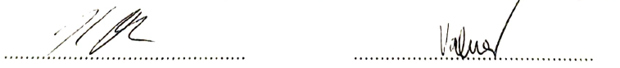
Karel Turek (předseda) Bc. Barbora Valná (místopředsedkyně)

